Деятельность учителя | Деятельность учащихся
1-ый этап.Ориентировочно-мотивационный (15 минут)
Цель этапа: психологическая и познавательная готовность учащихся к обобщению и систематизации знаний, мотивация на учебную деятельность, определение и принятие цели урока.

- Создание положительного эмоционального рабочего настроения.  -Эпиграфом сегодняшнего урока будут словаМ. Познанской: (Слайд 2)  Х..р..шо ребятам  Ж..ть в р..дном кр..ю.  Всей душой мы любим  Род..ну св..ю.  М. Познанская  - Чему посвящён этот отрывок? Почему хорошо жить на родной земле? Какие качества характерны для белорусского народа?  Белорусский народ славится своим умением принимать гостей. 2014 год в Беларуси - это год гостеприимства. Сегодня мы проложим маршрут экскурсии по памятным местам родного города, узнаем, кем и чем мы можем гордиться. В качестве багажа возьмём с собой знания по русскому языку. Чем активнее мы будем работать, тем больше интересного покажем гостям нашего города. | Внутренне организуются на работу.  Отвечают на поставленные вопросы.
- Актуализация знаний. Орфографическая разминка  - Вставить пропущенные буквы в стихотворении М. Познанской. Объяснить орфограммы.  - Индивидуальное дифференцированное задание на карточке (3 ученика выбирают карточку в соответствии с уровнем знаний). Карточки в соответствии с уровнем отличаются по цвету (голубой, зелёный, жёлтый).  Карточка 1.  Вставьте пропущенные буквы. Найдите глаголы и определите время, число и род.  В..сенним днём мы отправились (на) прогулку. У..кая тр..пинка увела нас (в) лес. Лес наполнился ч..десными звуками.  Карточка 2.  Вставьте пропущенные буквы. Найдите глаголы, измените их время. В скобках укажите время и число полученных глаголов.  В..сенним днём мы отправились (на) прогулку. У..кая тр..пинка увела нас (в) лес. Лес наполнился ч..десными звуками.  Карточка 3.  Вставьте пропущенные буквы. Дополните текст одним предложением. В нём подчеркните главные члены предложения, определите время, число, род глагола.  В..сенним днём мы отправились (на) прогулку. У..ка ятр..пинка увела нас (в) лес. Лес наполнился ч..десными звуками.  Учитель проверяет карточки, оценивает выполненную работу и комментирует отметки на этапе чистописания. | Вставляют буквы в слова, называя и комментируя орфограммы.  Выполняют дифференцированные задания на карточках.
- Чистописание.  -Какой город является для нас с вами родным?  -Назовите первый звук в слове Волковыск. Дайте ему характеристику.  -Какой буквой на письме обозначается этот звук?  Учитель показывает образец написания, обращает внимание на посадку во время письма, положение тетради.  В // В // Вв Ввв Вввв …  волк Волковыя Волковыск  - У каждого белоруса есть своя малая Родина. Что мы считаем своей малой Родиной?  - Из слов размещённых на доске составим предложение.  Мы, малой, город, называем, родиной, нашей, Волковыск.  (Город Волковыск мы называем нашей малой родиной.)  - Найдите одинаковые слова в записанном предложении и эпиграфе. (Родину, родиной.) Чем они отличаются? Почему?  - Подберите однокоренные слова к слову Родина.  - Подчеркните главные члены предложения.  Целеполагание  - Мы с вами готовимся к встрече гостей. Давайте вспомним правила этикета.  Работа по учебнику.  - А как вести себя за столом, вспомним, выполнив упражнение 250.  - Какой частью речи выражены изменённые слова? (Глаголом.)  •Постановка темы урока.  - Какова же будет тема нашего урока?  •Прогностическая самооценка.  - Спрогнозируйте результаты своей работы по теме урока: если задания у вас не вызовут проблем, поднимите зелёную звёздочку; если возникнут трудности – жёлтую; если тема окажется сложна – красную.  • Мотивация  -Для чего необходимы эти знания? | Выполняют звукобуквенный анализ. Готовят руку к письму. Записывают буквы, соединения, слова. Объясняют орфограммы.  Один ученик у доски(с обратной стороны), остальные в тетради записывают предложение и подчеркивают грамматическую основу.  Подбирают однокоренные слова.  Вспоминают правила этикета.  Устно изменяют форму глаголов.  Определяют для себя цели и задачи урока.  Прогнозируют предстоящую деятельность.
2-й этап. Операционно-познавательный (20 минут)
Цель этапа:обобщение и систематизация знаний учащихся о части речи «Глагол».

- Я вам предлагаю составить кластер по теме «Глагол». (СЛАЙД 3)  ГЛАГОЛ  ОБОЗНАЧАЕТ ДЕЙСТВИЕ ПРЕДМЕТА  ОТВЕЧАЕТ НА ВОПРОСЫ:  ЧТО ДЕЛАЕТ? ЧТО СДЕЛАЛ?  ЧТО БУДЕТ ДЕЛАТЬ?  ЧЛЕН ПРЕДЛОЖЕНИЯ  СКАЗУЕМОЕ  ?  ЧИСЛАМ  ВРЕМЕНАМ  ЕД.Ч.  МН.Ч.  НАСТ.  ПР.  БУД.  (Кластер появляется по мере актуализации знаний учащихсяпо глаголу.)  -Как вы думаете, что обозначает знак вопроса? (есть проблема…)  -Я думаю, что этот проблемный вопрос мы сможем решить к концу урока.  -Выполняя задание на доске, будет открываться пазл. Если экскурсия по городу будет проведена удачно, то гостям нашего города будет сделан сюрприз.  (На протяжении урока будет составлена панорама Волковыска. Места пребывания отмечаются.)  Остановка "Музей им. П.И. Багратиона" (Слайд 4)  Одной из достопримечательностей Волковыска является музей имени П. И. Багратиона. О чём нам может рассказать музей?  - Прочитайте одну из легенд о Волковыске. Что бы вы рассказали гостям о названии города?  Карточка с текстом (на каждую парту).  Город получил своё название от реки Волковыя, которая протекает через город и впадает в реку Россь - левый приток Немана. Река получила такое название потому, что в то далёкое время протекала через непроходимую лесную чащу, где было много волков.  Коллективная работа (работа в парах).  - Выпишите глаголы. Обозначьте число. Поставьте глаголы в форму множественного числа.  Остановка "Танцевальная"  Физминутка  - Давайте познакомим гостей с белорусской полькой.  Остановка "Храмы города" (слайд 5)  - Познакомим гостей с храмами нашего города.  Принятие христианства являлось одним из важнейших событий в истории Беларуси. На протяжении столетий оказывало влияние на все стороны жизни наших предков, на их культуру, мораль, быт.  - Прочитайте текст. Что вас заинтересовало?  Фронтальная работа по тексту на слайде (6).  Первый храм в Волковыске собирались возвести в Замчище. Но его не построили, а заложили только фундамент. До нашего времени фундаменты столбов сохранились неодинаково. Сейчас в городе ведётся служба в трёх церквях и двух костёлах. Скоро завершат строительство трёх церквей. Но есть храмы, которые потеряли мы навсегда.  - Найдите глаголы. Определите их время.  Остановка "Героическое прошлое" (Слайд 7)  - Можем ли мы сказать, что наши предки любили свою родину? Докажите.  - Как мы с вами можем показать своё уважение к этим людям, к их подвигу?  Запись текста под диктовку, нахождение грамматической основы 1 и 3 предложений.  Во все времена волковычане защищали свой город от врагов. Мы не забудем тех, кто дал нам возможность жить. На местах боевых событий стоят памятники.  - Чем выражено сказуемое?  - Как пишется частица не с глаголами?  - В чём ценность жизни для погибших людей, защищавших свою Родину?  Работа с пословицей.  - Продолжите пословицу  Жить - …  Запись предложения на доске:  Жить – Родине служить.  -О чём говорится в предложении? (Жить.Подлежащее, подчёркиваем одной чертой).  - А какой частью речи выражено подлежащее? Поставьте вопрос. (Глагол.)  -Что в предложении говорится о подлежащем? (Служить. Сказуемое, подчёркиваем двумя чертами. Выражено глаголом.)  -Что нового о части речи «Глагол» вы для себя открыли? (Подлежащее может быть выражено глаголом.)  Остановка "Знаменитые земляки"  Работа в группах. Изменить глаголы по временам.  (Учащиеся класса проводили исследование о знаменитых людях, которые родились в Волковыске. В группах готовили задания: «Известные актёры», «Известные ведущие белорусского телевидения», «Кто может прославить наш город». Проверку выполнения осуществляет группа, подготовившая задание.)  1 группа: известные актёры.  Александр Дедюшко Замените глаголы по смыслу. Соедините предложение с фотографией. 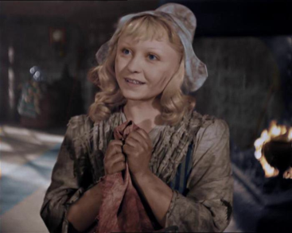 Янина Жеймо  (Прославиться)_________ в знаменитом фильме-сказке «Золушка». (Играть) ___________ в театре, (сниматься) ______________ в фильме «Албанец».  2 группа: известные ведущие белорусского телевидения.  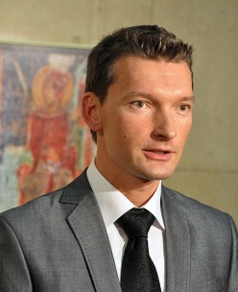 Олег Лукашевич Замените глаголы по смыслу. Соедините предложение с фотографией. 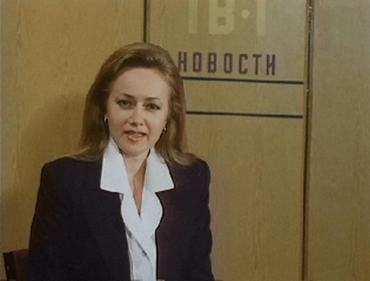 Арина Ястреб  (Вести) ________ репортажи из разных уголков Беларуси и (выступать) _________ с ними в эфире. (Брать)________ интервью у знаменитостей мирового кино.  3 группа: кто может прославить наш город.  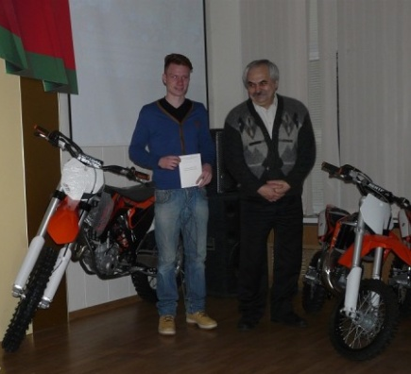 Владислав Махнов Замените глаголы по смыслу. Соедините предложение с фотографией. Виктория Михеева  (Спеть)__________ на сцене Республиканского конкурса «Я пою». (Стать)___________ известным спортсменом по мотокроссу.  - Какое время глагола вы использовали? Почему? | Воспроизводят знания по теме «Глагол». Осуществляют самопроверку по эталону.  Рассматривают иллюстрации. Устно отвечают на вопросы.  Читают текст, отвечают на вопрос. Самостоятельно выписывают глаголы в два столбика (ед. и мн. число). Два ученика (пара) выполняют задание на доске (с обратной стороны).  Осуществляют самопроверку, взаимопроверку.  Самооценка, взаимооценка работы.  Разучивают движения танца.  Рассматривают иллюстрации.  Самостоятельно читают текст. Устно находят глаголы в тексте, определяют время глагола. Осуществляют самоконтроль по эталону.  Рассматривают иллюстрации, устно отвечают на вопросы.  Записывают предложения в тетради. Находят и подчёркивают грамматическую основу предложений. Один ученик выполняет задание на доске (с обратной стороны).  Осуществляют самопроверку, взаимопроверку.  Самооценка, взаимооценка работы.  Записывают пословицу, подчёркивают грамматическую основу предложения.  Формулируют вывод.  Выполняют задание на карточках в группах, доказывают правильность выполнения задания.  Осуществляют взаимопроверку.  Формулируют вывод об использовании глаголов в речи.
3-й этап. Контрольно-оценочный (рефлексивный) этап (8 минут)
Цель этапа: самоконтроль, выявление учащимися своей компетентности или своих ошибок и затруднений, связанных с изученным учебным материалом, оценка эффективности исполненной ими деятельности

Выполнение теста  Выберите правильный вариант и подчеркните букву верного ответа  1.Укажите глагол: а) город; в) веселье; б) радовать; г) родной. 1.Укажите глагол: а) народ; в) древний; б) цветёт; г) радость.  2.Укажите глагол единственного числа: а) видим; в) готовят; б) открывают; г) поёт. 2.Укажите глагол множественного числа: а) бежит; в) растут; б) светит; г) звучит.  3.Укажите глагол настоящего времени: а) говорить; в) светило; б) стучит; г) побежит. 3.Укажите глагол прошлого времени: а) ходят; в) полетит; б) думать; г) играли.  4.Укажи слово с ошибкой: а) не бояться; в) неговорить; б) приезжать; г) переходить. 4.Укажи слово с ошибкой: а) нелюбит; в) пропустил; б) наклеить; г) не слушал.  5.Укажите, каким членом предложения является выделенное слово: а) подлежащим ; б) сказуемым; в) второстепенный член предложения. Над рекой стелется туман. 5.Укажите, каким членом предложения является выделенное слово: а) сказуемым; б) второстепенный член предложения; в) подлежащим. Солнце ярко сияло в голубом небе.  Подведение итогов  - Какие новые знания сегодня открыли для себя?  Приём "Толстые и тонкие вопросы"  Рефлексия  Соотнесение ретроспективной и прогностической самооценки:  Работал активно, всё понял  Работал активно, но есть вопросы  Работал неохотно, многое непонятно  - Закончилась наша экскурсия. Вот такой сюрприз мы подготовили гостям нашего города. (Слайд).  - Кем и чем может гордиться наш родной город? | Выполняют задание по вариантам.  Выбирают правильный вариант в тексте. Выполняют самопроверку(ключ к тексту на доске). Делают вывод об усвоении материала.  Задают и отвечают на вопросы.  Оценивают свою деятельность на уроке.
4-й этап. Этап получения домашнего задания (2 минуты)
Цель этап: ознакомление с разноуровневым (в соответствии в результатом выполнения теста) домашним заданием. Самоконтроль, выявление учащимися своей компетентности или своих ошибок и затруднений, связанных с изученным учебным материалом, оценка эффективности исполненной ими деятельности
Информация о домашнем задании  - В начале урока мы встречали гостей, а теперь должны (что сделать?) ? (Проводить.)  - Вот к первому глаголу и подобрали слово с противоположным значением.  Упр. 252. | Знакомятся с условием задания. Вспоминают правило, необходимое при выполнении упражнения.

